**PROTOTIPE PENGERINGAN IKAN OTOMATIS**



Disusun Oleh :

|  |
| --- |
| 1. Ade Ramadhana Pratama ( 171 – 111 – 020 ) |
| 1. Monica Tifani Zahara (171 – 111 – 077 ) |
| 1. M Irfan Syarifuddin (171 – 111 - 051 ) |
| 1. Achmad Yunus (161-111-068) |

**DAFTAR ISI**

**DAFTAR ISI 1**

**DAFTAR GAMBAR 2**

**DAFTAR TABEL 3**

**KATA PENGANTAR** **4**

**BAB 1** **PENDAHULUAN 5**

1.1 Latar Belakang 5

1.2 Rumusan Masalah 6

**BAB 2 METODOLOGI 7**

2.1 Perancangan sistem elektronik 7

2.2 Gerbang Logika 7

2.3 Rangkaian sensor hujan dan sensor cahaya 8

2.4 Rangkaian sensor pelacak 9

2.5 Rangkaian motor stepper. 10

2.6 Rangka utama dan papan pengering 11

**BAB 3 HASIL DAN PEMBAHASAN 12**

3.1. Pengujian gerbang logika 12

3.2. Pengujian sensor hujan dan sensor cahaya 15

3.3. Sensor pelacak cahaya 15

3.4. Pengujian keseluruhan sistem 16

**BAB 4 KESIMPULAN 18**

4.1 Kesimpulan 18

**DAFTAR PUSTAKA** Error! Bookmark not defined.

**DAFTAR GAMBAR**

**Gambar 2. 1** Diagram blok Fungsional sistem pada motor DC dan motor stepper. 7

**Gambar 2. 2** Rangkaian sensor hujan dan sensor cahaya 9

**Gambar 2. 3** Rancangan rangkaian sensor pelacak cahaya 9

**Gambar 2. 4** Rangka utama dari papan pengering 11

**Gambar 2. 5** Papan pengering di dalam kotak 12

**Gambar 3. 1** Rangkaian logika yang digunakan pada pintu terbuka untuk jemuran ikan secara otomatis 15

**Gambar 3. 2** Rangkaian logika hasil perancangan untuk pintu tertutup 16

**Gambar 3. 3** Rangkaian logika yang digunakan untuk pintu tertutup 16

**DAFTAR TABEL**

**Tabel 2 1** Tabel kebearan Dari IC flip-flop 10

**Tabel 3 1** Tabel Kebenaran sensor hujan dan sensor cahaya untuk pintu terbuka 12

**Tabel 3 2** Peta karnough dari sensor hujan dan sensor cahaya untuk pintu terbuka 12

**Tabel 3 3** Tabel Kebenaran sensor hujan dan sensor cahaya untuk pintu tertutup 13

**Tabel 3 4** Peta karnough dari sensor hujan dan sensor cahaya untuk pintu tertutup 13

**Tabel 3 5** Tabel Hasil Pengujian Sensor hujan 15

**Tabel 3 6** Tabel hasil pengujian sensor pelacak cahaya 16

**Tabel 3 7** Tabel hasil pengujian system keseluruhan 17

# **KATA PENGANTAR**

Segala puji bagi Allah SWT yang telah memberikan kami kemudahan sehingga kami dapat menyelesaikan makalah ini dengan tepat waktu. Tanpa pertolongan-Nya tentunya kami tidak akan sanggup untuk menyelesaikan makalah ini dengan baik. Shalawat serta salam semoga terlimpah curahkan kepada baginda tercinta kita yaitu Nabi Muhammad SAW yang kita nanti-natikan syafa’atnya di akhirat nanti.

Penulis mengucapkan syukur kepada Allah SWT atas limpahan nikmat sehat-Nya, baik itu berupa sehar fisik maupun akal pikiran, sehingga penulis mampu untuk menyelesaikan pembuatan makalah sebagai tugas dari mata kuliah Logika Infromatika dengan judul “Aplikasi Logika untuk Merancang Rangkaian Elektronika”.

Penulis tentu menyadari bahwa makalah ini masih jauh dari kata sempurna dan masih banyak terdapat kesalahan serta kekurangan di dalamnya. Untuk itu, penulis mengharapkan kritik serta saran dari pembaca untuk makalah ini, supaya makalah ini nantinya dapat menjadi makalah yang lebih baik lagi. Demikian, dan apabila terdapat banyak kesalahan pada makalah ini penulis mohon maaf yang sebesar-besarnya.

Demikian, semoga makalah ini dapat bermanfaat. Terima kasih.

Malang, 17 Desember 2018

# **BAB 1**

# **PENDAHULUAN**

**1.1 Latar Belakang**

Ilmu pengetahuan dan teknologi semakin berkembang yang tentunya berpengaruh terhadap perkembangan instrumentasi dan kontrol yang sudah menggunakan komputasi digital. Dasar dari sistem kontrol digital ini yaitu berupa teknik digital yang terdiri dari gerbanggerbang logika yang perkembangannya sekarang sudah tersusun menjadi satu dalam bentuk Intergrated Circuit (IC). IC merupakan salah satu komponen yang sangat luas pemakaiannya di bidang elektronika. Dalam bidang elektronika IC terbagi menjadi dua yaitu IC complementary metal oxide semiconductor (CMOS) dan IC transistor-transistor logic (TTL). Saat ini penggunaan IC CMOS lebih banyak karena ukuran piranti yang lebih kecil dibandingkan IC TTL, serta daya yang digunakan pada IC CMOS lebih rendah dibandingkan IC TTL.

Perkembangan ilmu pengetahuan dan teknologi berpengaruh juga terhadap perkembangan peralatan-peralatan mekanis yang dapat memperbaiki mutu dari pengolahan ikan. Salah satu cara agar mutu pengolahan ikan tetap awet yaitu dengan cara dijemur atau dikeringkan. Para nelayan mengeringkan ikannya secara alami dengan dijemur langsung di bawah terik cahaya matahari.

Pada umumnya proses pengeringan merupakan suatu metode yang mengeluarkan atau menghilangkan sebagian air dari satu bahan dengan cara

menguapkan air dari bahan menggunakan energi panas.

Namun pengolahan ikan dengan cara dijemur bergantung terhadap perubahan kondisi cuaca dan orang yang menjaga ikan saat dijemur. Oleh karna itu para nelayan membutuhkan alat yang dapat membantu proses pengeringan ikannya tanpa perlu dijaga. Rangkaian listrik logika dibangun dari gerbang logika. Gerbang logika dapat digunakan untuk merancang dan mendesain sistem digital yang dikendalikan oleh level masukan digital dan menghasilkan sebuah keluaran yang bergantung pada rangkaian logika itu sendiri. Gerbang logika banyak digunakan untuk praktek di laboratorium pada pembahasan mengenai elektronika digital. Namun di dalam praktek tersebut tidak membahas secara langsung tentang pengaplikasian dari gerbang logika itu sendiri. Penelitian tentang aplikasi dari gerbang logika dilakukan dan diaplikasikan pada prototipe pengeringan ikan otomatis. IC CMOS, sensor hujan serta sensor light dependent resistor (LDR) digunakan pada penelitian ini. Agar proses pengeringan ikan berlangsung lebih cepat maka pada penelitian ini juga digunakan sensor pelacak cahaya. Diharapkan prototipe ini dapat dikembangkan sehingga membantu para nelayan dalam menjemur ikannya.

**1.2 Rumusan Masalah**

1. Bagaimana melakukan pengujian prototype pengeringan ikan otomatis menggunakan gerbang logika?
2. Bagaimana melakukan pengujian prototype pengeringan ikan otomatis menggunakan pengujian sensor hujan dan sensor cahaya?
3. Bagaimana melakukan pengujian prototype pengeringan ikan otomatis menggunakan sensor pelacak cahaya?
4. Bagaimana kinerja seluruh system setelah dilakukan pengujian?

# **BAB 2**

**METODOLOGI**

* 1. **Perancangan sistem elektronik**

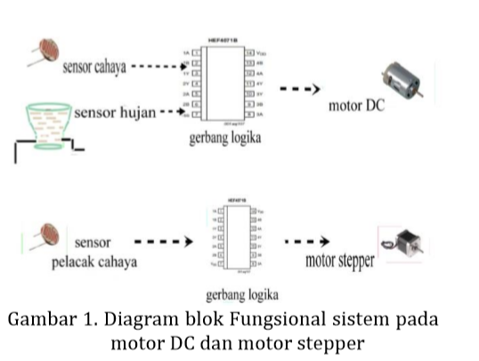

**Gambar 2. 1** Diagram blok Fungsional sistem pada motor DC dan motor stepper.

Pada Gambar 1 perancangan sistem elektronik ada 3 tahapan agar sistem tersebut dapat bekerja dengan baik yaitu perancangan input, perancangan proses serta perancangan output. Perancangan input terdiri dari sensor cahaya, sensor hujan serta sensor pelacak cahaya. Semua input tersebut masuk ke dalam gerbang logika untuk diproses. Output dari gerbang logika masuk ke motor DC dan motor stepper. Sistem kerja dari instrumen yang dibangun adalah sistem menerima input dari sensor hujan dan sensor cahaya. Jika tidak terjadi hujan dan ada sumber cahaya, maka gerbang logika mengontrol motor DC untuk membuka pintu kotak pengering ikan, dan sebaliknya jika terjadi hujan dan tidak ada cahaya atau terjadi hujan dan ada cahaya, maka gerbang logika mengontrol motor DC agar pintu kotak tertutup. Papan pengering dirancang untuk bergerak mengikuti pergerakan sumber cahaya agar proses pengeringan ikan dapat berlangsung lebih cepat. Dengan menggunakan sensor pelacak cahaya maka papan pengering dapat bergerak mengikuti pergerakan cahaya.

* 1. **Gerbang Logika**

Rangkaian yang menggunakan sistem gerbang logika memiliki logika 1 ketika tegangan high dan memiliki logika 0 ketika tegangan low [4]. Ada dua kondisi yang terjadi pada sensor hujan yaitu kondisi basah dan kondisi kering. Saat kondisi basah atau hujan maka air akan membasahi sensor hujan sehingga tegangan menjadi high. Oleh sebab itu saat terjadi hujan atau basah diberi logika output 1. Ketika tidak terjadi hujan atau kering maka tidak ada tegangan atau low sehingga saat kondisi kering diberi logika output 0. Sensor cahaya juga memiliki dua kondisi yaitu kondisi terang dan kondisi gelap. Ketika ada sumber cahaya atau terang maka sensor cahaya menghasilkan resistansi yang kecil sehingga saat kondisi terang, maka sensor LDR akan menghantarkan arus listrik dan diberi logika output 1. Ketika kondisi gelap atau tidak ada sumber cahaya maka resistansi yang dihasilkan besar, maka sensor LDR akan menghambat arus listrik dan diberi logika output 0.

* 1. **Rangkaian sensor hujan dan sensor cahaya**

Dalam penelitian ini sensor hujan dibuat dari elektroda yang dirancang sedemikian rupa sehingga sensor tersebut dapat berfungsi. Sedangkan sensor cahaya menggunakan sensor LDR. Rangkaian dari sensor hujan dan sensor cahaya seperti pada Gambar 2. Pada Gambar 2 sensor hujan dan sensor cahaya disimulasikan dengan push button. Saat push button dari sensor hujan dan sensor cahaya ditekan maka dalam simulasi perancangannya kedua sensor tersebut mendeteksi adanya hujan dan sumber cahaya. Cara kerja dari kedua sensor tersebut adalah ketika push button dari sensor hujan ditekan maka sensor hujan mendeteksi adanya hujan. Namun jika push button tidak ditekan maka tidak terjadi hujan. Begitu juga dengan sensor cahaya saat push button ditekan maka sensor cahaya menunjukkan ada cahaya namun jika push button tidak ditekan maka sensor cahaya menunjukkan tidak ada cahaya. Saat push button dari sensor hujan dan sensor cahaya ditekan maka tegangan mengalir sehingga terjadi sistem bagi tegangan dari masing-masing sensor tersebut. Gerbang logika yang digunakan pada rangkaian sensor hujan yaitu gerbang logika OR karena saat kondisi hujan logika output yang diiinginkan memiliki logika 1. Sensor LDR memiliki tegangan yang high saat kondisi gelap dan tegangan low saat kondisi terang. Oleh karena itu pada sensor cahaya menggunakan gerbang logika NOT AND, karena logika output yang diinginkan memiliki logika 0 saat kondisi gelap sedangkan untuk kondisi terang logika output-nya 1. Gerbang logika OR yang lainnya digunakan untuk menentukan sensor yang aktif. Selanjutnya output dari gerbang logika OR masuk sebagi input ke gerbang logika NOT AND dan gerbang logika AND. Gerbang logika NOT AND dan AND berfungsi untuk menentukan pintu dari papan pengering untuk terbuka atau tertutup.

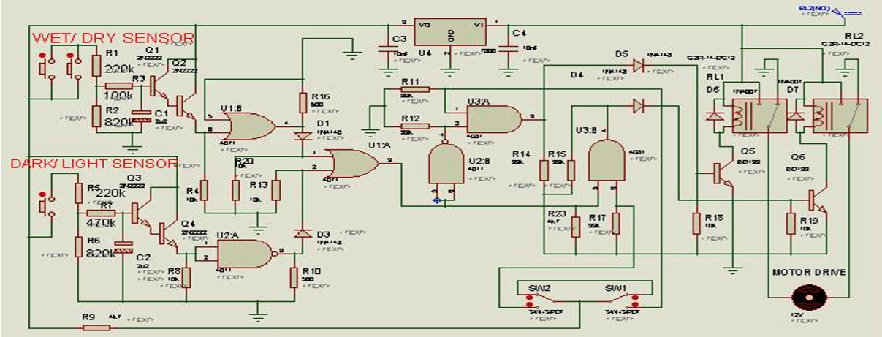

**Gambar 2. 2** Rangkaian sensor hujan dan sensor cahaya

* 1. **Rangkaian sensor pelacak**

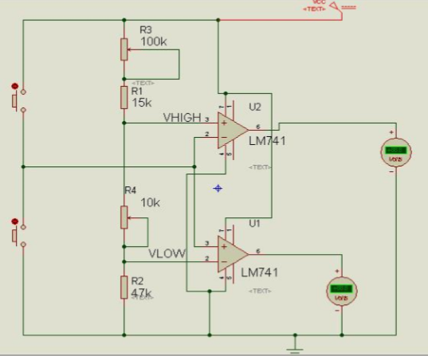

**Gambar 2. 3** Rancangan rangkaian sensor pelacak cahaya

Rancangan rangkaian dari sensor pelacak cahaya ditunjukkan pada Gambar 3. Sensor pelacak cahaya menggunakan dua sensor Light Dependent Resistor (LDR). Pada rancangan sensor pelacak cahaya digunakan motor stepper sebagai output. Dalam simulasi perancangannya sensor pelacak cahaya diganti dengan push button. Cara kerja dari sensor pelacak cahaya dalam perancangan adalah ketika push button 1 atau 2 ditekan maka arus mengalir. Tegangan di push button 1 lebih tinggi dibandingkan dengan tegangan di push button 2. Karena tegangan high atau low dari masing-masing Op-Amp dipicu oleh push button 1 atau 2.

* 1. **Rangkaian motor stepper.**

Sensor pelacak cahaya merupakan salah satu input bagi motor stepper. Cara kerja dari motor stepper adalah jika stator diberi arus listrik, sisi-sisi rotor dari motor stepper akan membentuk kutub-kutub magnet. Jika kutub magnet rotor dan stator sama kedua magnet akan tolak menolak sehingga menyebabkan rotor akan berputar [5]. Rangkaian motor stepper menggunakan IC NE555 yang berfungsi untuk pembangkit pulsa. Keluaran dari sensor pelacak masuk ke IC NE555 dan output-nya masuk sebagai input pada IC flip-flop. IC flip-flop bertugas untuk menggolongkan output dari pulsa IC NE555 pada periode tertentu seperti Tabel 1. Tabel 1 menunjukkan bahwa ketika IC NE555 aktif untuk membangkitkan pulsa maka IC flip-flop pada bagian clock memiliki logika 1. Keluaran dari IC flip-flop masuk ke gerbang logika sebagai input. Keluaran dari gerbang logika masuk ke dalam driver motor stepper dan masuk ke motor stepper. Logika output dari gerbang logika NOR yang diberikan untuk menggerakkan motor stepper dapat dilihat pada Tabel 2.

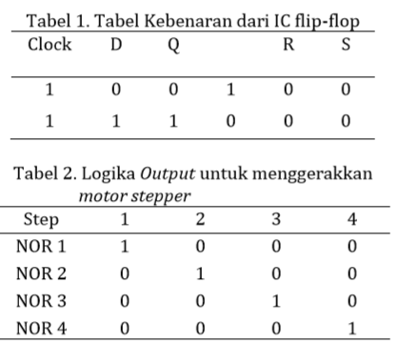

Tabel 2.1 Tabel kebenaran Dari IC flip-flop

* 1. **Rangka utama dan papan pengering**

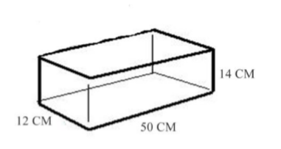

**Gambar 2. 4** Rangka utama dari papan pengering

Gambar 2.4 digunakan bahan akrilik sebagai rangka utama karena bahan tersebut tidak mudah pecah dan ringan untuk dibawa. Papan pengering juga termasuk dalam perancangan sistem mekanik yang sangat penting karena hasil tangkapan ikan diletakkan di papan pengering ini. Salah satu cara agar proses pengeringan ikan berlangsung lebih cepat yaitu papan pengering dibuat bergerak mengikuti pergerakan dari sumber cahaya. Desain papan pengering di dalam seperti pada Gambar 5.

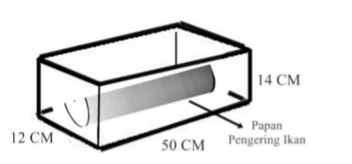

**Gambar 2. 5** Papan pengering di dalam kotak

# **BAB 3**

**HASIL DAN PEMBAHASAN**

## **3.1. Pengujian gerbang logika**

Saat perancangan gerbang logika pada kondisi pintu terbuka untuk sensor hujan diperoleh logika input 1 saat kondisi hujan dan saat kondisi kering diberi logika 0. Begitu juga dengan sensor cahaya jika kondisi terang atau ada sumber cahaya maka diperoleh logika input 1 dan saat kondisi gelap maka diberi logika 0. Dari logika input tersebut maka didapatkan sebuah tabel kebenaran untuk pintu terbuka seperti pada Tabel 3. Dari Tabel 3 dapat dibuat peta Karnough seperti pada Tabel 4.

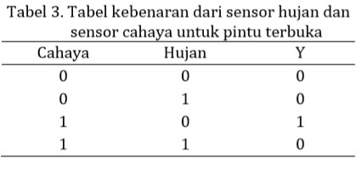

**Tabel 3 1 Tabel Kebenaran sensor hujan dan sensor cahaya untuk pintu terbuka**

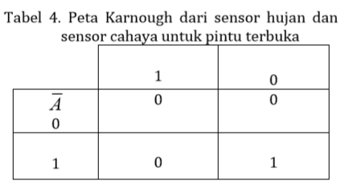

**Tabel 3 2** Peta karnough dari sensor hujan dan sensor cahaya untuk pintu terbuka

Maka dari Tabel 4 didapatkan rangkaian yang digunakan dengan metode aljabar Boole.

1. Merupakan logika ouput dari sensor hujan dan sensor cahaya dengan logika 1. merupakan input dari sensor cahaya dengan logika 1. merupakan logika
2. input dari sensor hujan dengan logika 0. Dari persamaan (1) dapat diketahui rangkaian logika yang digunakan untuk pintu terbuka seperti Gambar 8.

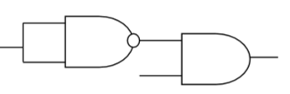

**Gambar 3 1Rangkaian logika yang digunakan pada pintu terbuka untuk jemuran ikan secara otomatis**

Tabel kebenaran juga dibutuhkan untuk pintu tertutup pada jemuran ikan otomatis

seperti pada Tabel 5.

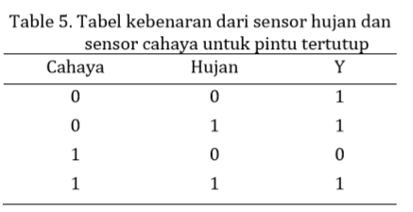

**Tabel 3 3** Tabel Kebenaran sensor hujan dan sensor cahaya untuk pintu tertutup

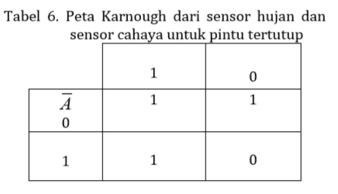

**Tabel 3 4** Peta karnough dari sensor hujan dan sensor cahaya untuk pintu tertutup

Dari Tabel 5 dan Tabel 6 didapatkan rangkaian yang digunakan dengan metode aljabar Boole. (2) Persamaan (2) dapat disederhanakan menjadi (3) Persamaan (3) dapat disederhanakan menjadi (4)

Dari persamaan (4) maka dapat diketahui rangkaian logika untuk jemuran ikan

otomatis pada pintu terutup seperti gambar 9.

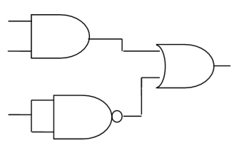

**Gambar 3 2** Rangkaian logika hasil perancangan untuk pintu terutup

Namun saat kondisi pintu tertutup gerbang logika yang digunakan dapat disederhanakan menjadi logika AND seperti Gambar 10.

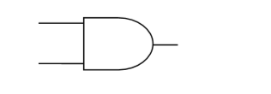

**Gambar 3 3** Rangkaian logika yang digunakan pada pintu tertutup.

Gambar 10 dapat digunakan karena pengaruh dari switch yang diberikan ke gerbang logika AND untuk pintu tertutup. Jika switch saling terhubung maka akan memiliki logika 1 namun jika switch tidak saling terhubung maka diberi logika 0. Sensor hujan dan sensor cahaya telah memiliki gerbang logika masing-masing. Pada sensor hujan gerbang logika yang digunakan yaitu gerbang logika OR sedangkan gerbang logika NOT AND digunakan pada sensor cahaya.

**3.2. Pengujian sensor hujan dan sensor cahaya**

Sensor hujan terbuat dari elektroda yang dirancang sedemikian rupa sehingga ketika elektroda tersebut kontak dengan air hujan maka secara tidak langsung elektroda tersebut terhubung satu sama lainnya. Sesuai dengan sifat konduktor yang dimiliki oleh air saat elektroda saling terhubung satu sama lain maka arus dan tegangan mengalir ke gerbang logika. Pengujian dari sensor hujan dilakukan dengan cara mengukur tegangan yang dihasilkan dari sensor tersebut. Begitu juga dengan sensor cahaya, sensor ini berfungsi untuk mendeteksi adanya cahaya. Sensor cahaya yang digunakan untuk prototipe ini yaitu sensor LDR (light dependent resistor). Saat sensor LDR diberikan cahaya maka tegangan dari sensor turun dari tegangan sebelumnya. Namun apabila sensor LDR tidak mendapatkan cahaya maka tegangan yang dihasilkan dari sensor LDR lebih tinggi dari tegangan ketika sensor LDR mendapatkan cahaya. Untuk mengetahui sensor cahaya dan sensor hujan dapat berfungsi dengan baik atau tidak, dapat dilihat dengan cara mengukur tegangan yang dihasilkan dari masing-masing sensor seperti pada Tabel 8 dan Tabel 9.

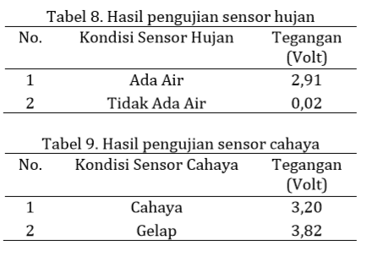

**Tabel 3 5** Tabel Hasil Pengujian Sensor hujan

## **3.3. Sensor pelacak cahaya**

Sensor pelacak cahaya menggunakan 2 buah sensor LDR. Input dari masing-masing sensor tersebut masuk ke dalam IC LF 353. Dimana IC ini berfungsi sebagai comparator. Ketika sensor LDR 1 diberi cahaya maka tegangan yang dihasilkan dari sensor tersebut lebih kecil dari tegangan power supply. Namun jika sensor LDR 2 diberi cahaya maka tegangan sensor LDR 2 lebih rendah dibandingkan tegangan LDR 1. Hal ini terjadi karena pengaruh dari IC LF 353. Saat tegangan yang diberikan ke kaki (+) pada IC LF 353 maka tegangan keluarannya sama dengan tegangan masukannya (inverting). Namun jika tegangan yang diberikan pada kaki (-) di IC LF 353 maka tegangan keluarannya lebih kecil dari tegangan masukan (noninverting).

Pada prototipe pengering ikan hanya tegangan tinggi yang digunakan. Tegangan tinggi tersebut masuk ke dalam transistor jenis pnp yang berfungsi sebagai pensaklaran pulsa sebelum masuk ke kaki IC NE555 pada rangkaian motor stepper. Ketika tegangan yang masuk ke transistor jenis pnp semakin tinggi maka transistor ini menghentikan pulsa yang masuk ke motor stepper. Oleh sebab itu, ketika sensor pelacak cahaya mendapatkan cahaya maka motor stepper berhenti bergerak. Namun jika tegangan yang masuk ke dalam transistor kecil maka pulsa terus mengalir ke motor stepper akibatnya motor stepper bergerak terus mencari sumber cahaya. Pengujian sensor pelacak cahaya dilakukan dengan cara mengukur tegangan yang dihasilkan dari sensor tersebut seperti pada Tabel 10.

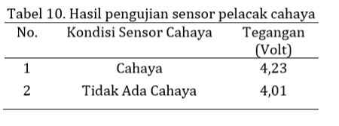

**Tabel 3 6** Tabel hasil pengujian sensor pelacak cahaya

**3.4. Pengujian keseluruhan sistem**

Pengujian keseluruhan sistem bertujuan untuk mengetahui apakah sistem dari keseluruhan prototipe alat pengering ini dapat berjalan sesuai dengan perancangan atau tidak. Pengujian sistem ini dilakukan dengan cara memberikan air hujan buatan untuk sensor hujan serta sumber cahaya buatan (cahaya lampu) untuk sensor cahaya dan pelacak cahaya. Dari pengujian dapat diketahui bagian dari sistem yang bekerja tidak sesuai perancangan.

Tabel 11 menunjukkan hasil pengujian keseluruhan sistem. Jika terjadi hujan, maka sensor hujan mendeteksi air yang mengenai elektroda, lalu output dari sensor hujan tersebut masuk ke dalam gerbang logika dan gerbang logika memberikan input kepada driver motor agar motor DC dapat menutup pintu dari kotak pengering. Begitu sebaliknya, ketika tidak ada hujan maka pintu dari kotak pengering terbuka kembali. Sama halnya yang terjadi pada sensor cahaya, ketika ada cahaya maka sensor cahaya mendeteksi cahaya yang mengenai sensor LDR tersebut, lalu output dari sensor LDR masuk ke dalam gerbang logika dan gerbang logika memberikan input ke driver motor agar motor DC dapat membuka pintu dari kotak pengering tersebut. Begitu juga sebaliknya, ketika tidak ada cahaya maka motor DC menutup pintu kotak papan pengering.

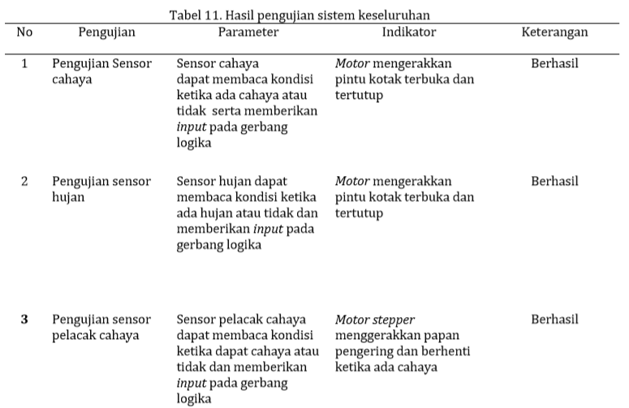

**Tabel 3 7** Tabel hasil pengujian system keseluruhan

Pada sensor pelacak cahaya, ketika tidak ada cahaya maka papan pengering terus bergerak mencari sumber cahaya dan papan pengering berhenti ketika telah mendapatkan cahaya. Output dari sensor pelacak cahaya masuk ke dalam gerbang logika dan output–nya masuk ke dalam driver motor stepper dan motor stepper akan menggerakkan papan pengering untuk mencari sumber cahaya tersebut. Namun ketika sensor pelacak cahaya tersebut telah mendapatkan sumber cahaya maka papan pengering berhenti bergerak.

# **BAB 4**

**KESIMPULAN**

## **4.1 Kesimpulan**

Telah berhasil dilakukan aplikasi dari gerbang logika untuk membuat prototipe penjemur ikan otomatis dengan menggunakan sensor hujan, sensor cahaya serta sensor pelacak cahaya. Pada penelitian ini gerbang logika NOT AND yang digunakan saat pintu tertutup, sedangkan saat pintu terbuka digunakan gerbang logika AND.

**DAFTAR PUSTAKA**

1. Andriyono R, Kholis N. Tester IC Digital Sebagai Alat Uji dan Alat Bantu Di Laboratorium Jurusan Teknik Elektro Universitas Negeri Surabaya. In Jurnal Pendidikan Elektro; 2014; Surabaya. p. 6165.
2. Setyoko B, Atmanto SI. Modifikasi Mesin Pengering Ikan Dengan Menggunakan Sistem Rotary. In Seminar Nasional Ke 8; 2013; Semarang.
3. Bintang YM, Pongoh J, Onibala H. Konstruksi Dan Kapasitas Alat Pengering Ikan Tenaga Surya Sistem Bongkar Pasang. Jurnal Media Teknologi Hasil Perikanan. 2013 Agustus; 1: p. 40-43.
4. Widjanarka W. Teknik Digital Jakarta: Erlangga; 2006.
5. Harsapranata , Isador A. Simulasi Mesin Penggiling Singkong Menggunakan Motor Stepper Dan Mikrokontroler 89C51 Dengan Kendali Program Pascal 7 Dan Macro Assembler 8051. In Seminar Nasional Aplikasi Teknologi Informasi; 2010; Yogyakarta.